Dalam suatu integral tertentu dapat dirumuskan

$$∫f\left(x\right)dx=F\left(x\right)+C$$

Solusinya, *F*(*x*)*,* adalah fungsi menerus sedemikian sehingga *F'*(*x*) *= f*(*x*)*,* dan *C*

adalah sebuah konstanta. Integral Tentu menangani perhitungan integral di antara

batas-batas yang telah ditentukan, yang dinyatakan sebagai

$$I=\int_{a}^{b}{f\left(x\right)dx}$$

Menurut teorema dasar kalkulus integral, persamaan diatas dihitung sebagai

$$\int_{a}^{b}{f\left(x\right)dx}=F\left(b\right)-F(a)$$

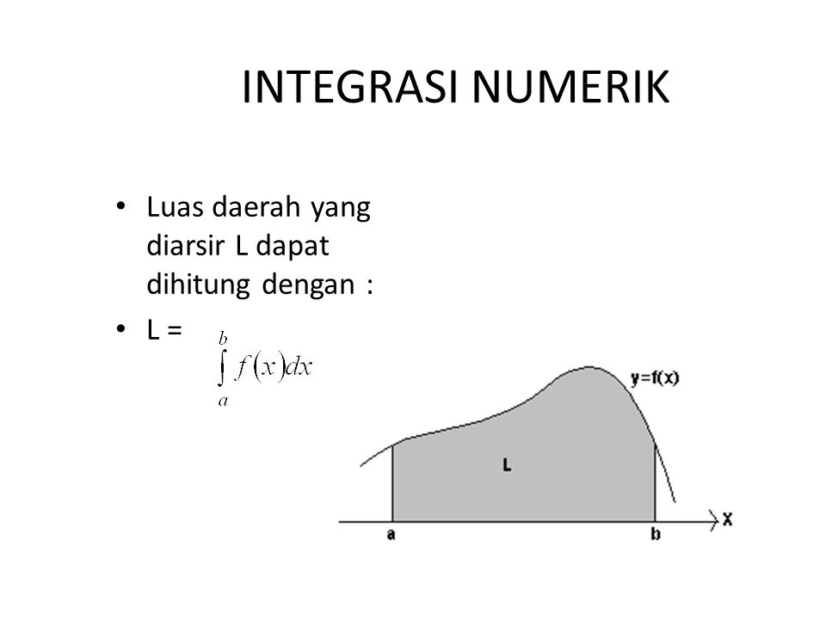

1. Metode Pias

Pada umumnya metode perhitungan integral secara numerik bekerja dengan sejumlah titik diskrit. Karena data yang ditabulasikan sudah berbentuk demikian, maka secara alami ia sesuai dengan kebanyakan metode integrase numerik. Untuk fungsi menerus, titik-titik diskrit itu diperoleh dengan menggunakan persamaan fungsi yang diberikan untuk menghasilkan table nilai.

Dihubungkan dengan tafsiran geometri integral tentu, titik-titik pada table sama dengan membagi selang integrasi *[a,b]* menjadi *n* buah pias *(strip)* atau segmen. Lebar tiap pias adalah

$$h=\frac{b-a}{n}$$

Titik absis pias dinyatakan sebagai

$$x_{r}=a+rh; r=0,1,2,3,…,n$$

dan nilai fungsi pada titik absis pias adalah

$$f_{r}=f(x_{r})$$

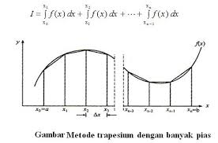

1. Metode Segiempat

Pandang sebuah pias berbentuk empat persegi panjang dari $x=x_{0} sampai {x=x}_{1}$.

Luas satu pias adalah (tinggi pias = $f(x_{0})$)

$$\int_{x_{0}}^{x_{1}}{f(x)≈hf(x_{0})}$$

atau (tinggi pias = $f(x_{1})$)

$$\int_{x_{0}}^{x_{1}}{f\left(x\right)dx≈hf(x_{1})}$$

Rumus umum dari metode segiempat adalah:

$$\int_{a}^{b}{f\left(x\right)dx≈\frac{h}{2}(f_{0}+2\sum_{i=1}^{n-1}{f_{i}}+f_{n}})$$

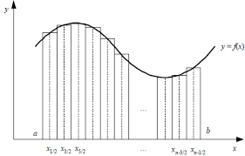

1. Kaidah Trapesium

Pandang sebuah pias berbentuk trapesium dari $x=x_{0} sampai {x=x}_{1}$.

Luas satu trapesium adalah

$$\int_{x_{0}}^{x_{1}}{f\left(x\right)dx≈\frac{h}{2}[f(x_{0})}+f(x_{0})]$$

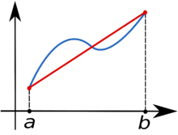

Dengan rumus umum metode trapesium:

$$\int_{a}^{b}{f\left(x\right)dx≈\frac{h}{2}(f_{0}+2\sum_{i=1}^{n-1}{f_{i}}+f_{n}})$$

1. Kaidah Titik Tengah

Pandang sebuah pias berbentuk empat persegi panjang dari $x=x_{0} sampai {x=x}_{1}$ dan titik tengah absis $x=x_{0}+h/2$.

Luas satu pias adalah

$$\int_{x_{0}}^{x_{1}}{f\left(x\right)dx≈hf(x_{0}+h/2)}$$

*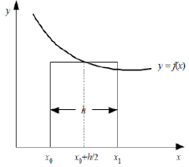*

Kaidah titik tengah gabungan adalah

$$\int_{a}^{b}{f\left(x\right)dx ≈h\sum_{i=0}^{n-1}{f_{i+1/2}}}$$